ZUPA BROKUŁOWA
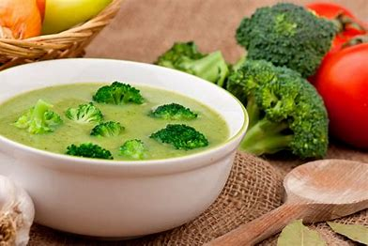

ćwiartka drobiowa
włoszczyzna
brokuł
ziemniaki
śmietana
sól, pieprz
ziele angielskie
liść laurowy
Z oczyszczonych , umytych warzyw i mięsa przygotować wywar. Wyjąć miękkie warzywa i pokroić w kostkę lub zblendować. Dodać ziemniaki gdy będą miękkie. Przygotować śmietanę rozmieszaną z mąką, połączyć z niewielką ilością gorącej zupy, wlać do garnka, zagotować, dodać przyprawy.

